Redactiesommen

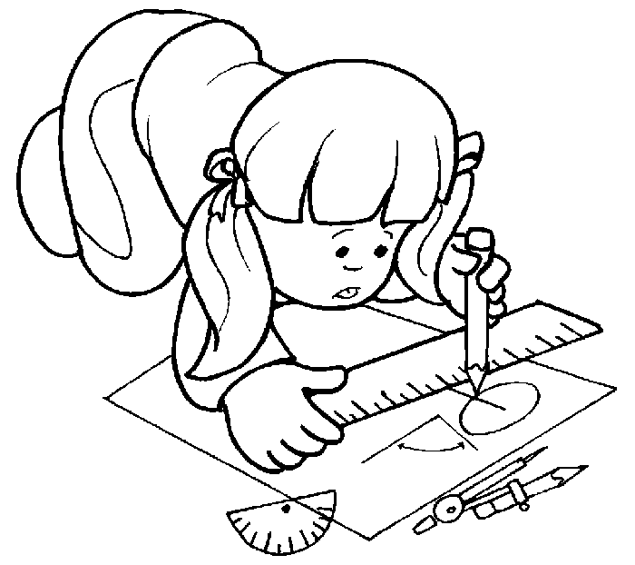

Schrift van …………….

Opbouw

1. Getallen en getalrelaties
2. Hoofdrekenen: optellen en aftrekken
3. Hoofdrekenen: vermenigvuldigen en delen
4. Complexere toepassingen
5. Meten en meetkunde
6. Tijd
7. Geld

Blad 1

1. Maak de rij af:

2 4 6 8 10 …. …. ….

2. Petra heeft twee hokken met konijnen. In het ene hok zitten 3
konijnen, en in het andere hok 4. Hoeveel konijnen heeft Petra?

…… konijnen

3. Moeder heeft 10 koekjes gebakken. Ze wil ieder kind evenveel
koekjes geven. Er zijn 5 kinderen. Hoeveel koekjes krijgt ieder kind
dan?

…… koekjes

4. In de bus zitten 4 mensen. Bij de halte stappen er nog 5 bij, maar gaan er 2 uit.
Hoeveel mensen zitten er in de bus als hij verder rijdt?

…… mensen

5. Hoeveel blokken zijn gebruikt voor dit bouwwerk?

…… blokken 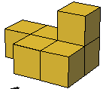
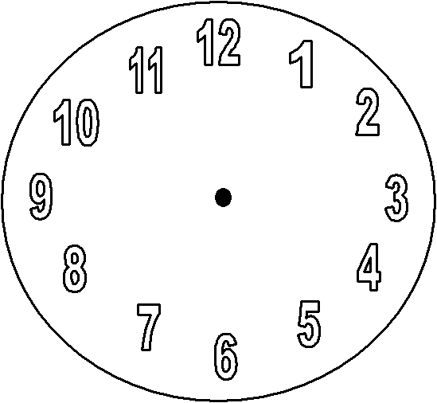

6. Hoe laat is het op deze klok?

…………………

7. Hoeveel geld ligt hier? …… cent  
Blad 2

1. Welk getal komt er na 18? ….

2. Celine en haar poes wegen samen 24 kilo. Celine alleen weegt 20
kilo. Hoeveel weegt de poes?

…… kilo

3. Aan een fiets zitten 2 trappers. Hoeveel trappers zitten er aan 4
fietsen?

…… trappers

4. Petra gooit 3 keer met de dobbelsteen. Ze gooit 6, 3 en 5. Hoeveel punten gooide
ze in het totaal?

…… punten

5. Hoeveel centimeter is deze lijn? …… centimeter

6. Een week heeft …… dagen.

7. Teken 45 cent

Blad 3

1. Zet op volgorde van klein naar groot:

3 12 7 9 …. …. …. ….

2. In een pot zitten 10 lollies. Sandra eet er stiekem 2 op. Hoeveel lollies
zitten er nu nog in de pot?

…… lollies

3. De juf krijgt 12 bloemen van een leerling. Deze wil ze verdelen over 2
vazen. Hoeveel bloemen komen er in iedere vaas?

…… bloemen

4. Jan wil graag een autootje kopen. Het autootje kost 12 euro. Hij heeft al 7 euro
gespaard. Hoeveel moet hij nog sparen om het autootje te kunnen kopen?

…… euro

5. Kies uit: centimeter of meter. Een deur is 2 ……………………… hoog.

6. Het is nu 11 uur. Om 12 uur is de school uit. Over hoeveel uur is de school uit?

…… uur

7. Jurgen gaat naar de winkel met in zijn portemonnee 90 cent. Hij koopt voor 60
cent snoepjes. Hoeveel cent blijft er in zijn portemonnee zitten?

…… cent

Blad 4

1. Wat is meer? 23 of 32 ….

2. Sjaak is aan het knikkeren. In zijn knikkerzak zitten 7 knikkers. Hij
wint er nog 2. Hoeveel knikkers heeft Sjaak nu?

…… knikkers

3. Aan 1 hand zitten 5 vingers. Hoeveel vingers zitten er aan 3 handen?

…… vingers

4. In de bus zitten 8 mensen. Bij de halte stappen er 3 uit, en 5 in. Hoeveel mensen
zitten er in de bus als hij verder rijdt?

…… mensen

5. Een meter is ……… centimeter

6. Hoe laat is het op deze klok?

…………………


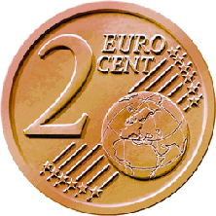
7. Hoeveel geld ligt hier? …… cent

Blad 5

1. Tel zo verder:

10 20 30 40 …. …. ….

2. Kevin heeft 40 kaartjes gespaard. Maar hij is kaartjes kwijtgeraakt. Hij
heeft er nu nog maar 20. Hoeveel kaartjes is hij verloren?

…… kaartjes

3. De bakker wil 20 kadetjes in zakken doen. Hij heeft 5 zakken.
Hoeveel kadetjes kan hij dan in iedere zak doen?

…… kadetjes

4. Moeder is 30 jaar, haar zoon Gerwin is 10 jaar. Hoeveel jaar is moeder ouder dan
Gerwin?

…… jaar

5. Hoeveel blokken zijn gebruikt voor dit bouwwerk?

…… blokken 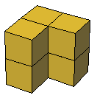

6. Een jaar heeft …… maanden

7. Teken 80 cent

Blad 6

1. Marije woont op huisnummer 26. Op welke twee nummers wonen
haar buren?

….. en …..

2. Geerten heeft 7 jonge poesjes in de schuur. Maar er ontsnappen er 4.
Hoeveel poesjes zitten er nu nog in de schuur?

…… poesjes

3. Aan een auto zitten 4 wielen. Hoeveel wielen zitten er aan 5 auto’s?

…… wielen

4. Sanne gaat naar de winkel. Ze heeft 20 euro in haar portemonee. Eerst koopt ze
snoep voor 5 euro. Dan koopt ze nog een spelletje van 3 euro. Hoeveel geld heeft
ze nu nog in haar portemonee?

…… euro

5. Hoeveel centimeter is deze lijn? …… centimeter

6. Maak het op deze klok half 2

7. Fatima koopt voor 70 cent knikkers. Ze betaalt met 1 euro. Wat krijgt ze terug?

…… cent

Blad 7

1. Welk getal komt voor 36? ….

2. In de tuin staan 3 appelbomen. Aan de eerste boom hangen 5 appels,
aan de tweede boom 10, en aan de derde boom 3. Hoeveel appels
zijn dat bij elkaar?

…… appels

3. Moeder wil iedereen evenveel aardappels geven. Er zijn 12
aardappels. Ze zitten met z’n vieren aan tafel. Hoeveel aardappels
krijgt ieder?

…… aardappels

4. 18 + 5 – 7 = ……

5. Kies uit: centimeter, meter, kilometer. Een huis is 5 ……………………
hoog.

6. Hoe laat is het op deze klok?

…………………

7. Hoeveel geld ligt hier? …… cent

Blad 8

1. Gert lust heel graag snoepjes. Moeder heeft 2 zakjes met snoepjes.
In het ene zakje zitten 12 snoepjes en in het andere zakje 10. Welk
zakje kan Gert het beste kiezen?

Het zakje van …. snoepjes

2. Floris koopt een schrift van 5 euro en een vulpen van 9 euro. Hoeveel
moet hij betalen?

…… euro

3. Aan 1 voet zitten 5 tenen. Hoeveel tenen zitten er aan 6 voeten?

…… tenen

4. In de trein zitten 20 mensen. Bij het station stappen er 10 mensen bij, en 5
mensen uit. Hoeveel mensen zitten er dan in de trein?

…… mensen

5. De timmerman zaagt een plank van 1 meter precies door de helft. Hij
heeft nu twee stukken. Hoeveel centimeter zijn die stukken lang?

…… centimeter

6. Het is nu woensdag. Gisteren was Peter jarig. Op welke dag is Peter jarig?

….................................

7. Teken 68 cent

Blad 9

1. Maak de rij af:

12 22 32 42 ….. ….. …..

2. Fatima heeft 20 knikkers voor haar verjaardag gekregen. Ze verliest
er als ze knikkert met Sanne wel 5! Hoeveel knikkers heeft ze nu nog
over?

…… knikkers

3. Er lopen 4 paarden in de wei. Pedro heeft 8 wortels bij zich. Hoeveel
wortels kan hij ieder paard geven?

…… wortels

4. Otto gooit met de dobbelsteen hij wil 20 punten halen. Hij gooit 2 x 6 en 4.
Hoeveel punten moet hij nu nog gooien?

…... punten

5. Hoeveel blokken zijn gebruikt voor dit bouwwerk?

…… blokken 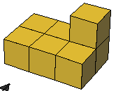

6. Het is nu maart. Volgende maand is de verjaardag van Gerda. Welke maand is
Gerda jarig?

……………………

7. Peter koopt een balpen. Hij betaalt met 1 euro. Hij krijgt 20 cent terug. Wat kostte
de balpen?

…… cent

Blad 10

1. Zet op volgorde van klein naar groot:

14 34 22 18 ….. ….. ….. …..

2. In een klas zitten 12 jongens en 10 meiden. Hoeveel kinderen zitten
er in de klas?

…… kinderen

3. In bos zitten 6 bloemen. Hoeveel bloemen zitten er in 4 bossen?

…… bloemen

4. 3 x 2 + 20 = ……

5. Hoeveel centimeter is deze lijn? …… centimeter

6. Hoe laat is het op deze klok?

…………………

7. Hoeveel geld ligt hier? …… euro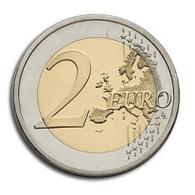 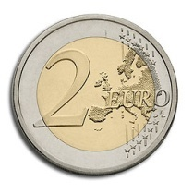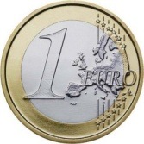

Blad 11

1. Welk getal komt er na 42? ….

2. Naar schoolreis rijden 2 bussen. In de ene bus zitten 25 kinderen en
in de andere bus 30. Hoeveel kinderen gaan er op schoolreis?

…… kinderen

3. 6 kinderen helpen uit schooltijd de juf. De juf heeft 18 stickertjes. Die
wil ze eerlijk verdelen over de kinderen. Hoeveel stickertjes krijgt
ieder kind?

…… stickertjes

4. Monica wil graag 40 punten gooien op het dartbord. Ze gooit eerst 20 en dan 12.
Hoeveel punten moet ze nu nog gooien om 40 punten te hebben?

…… punten

5. Kies uit: centimeter, meter, kilometer. Een schrift is 20 ……………..
lang.

6. Een uur heeft ……. minuten

7. Teken 4 euro

Blad 12

1. Sjanie heeft 42 koekjes gebakken. Ze wil ze verpakken in zakjes
van 10. Hoeveel zakjes van 10 en hoeveel losse koekjes heeft
Sjanie dan?

….. zakjes van 10 en ….. losse koekjes

2. In een zak zitten 15 appels. Moeder gebruikt er 6 om een appeltaart
mee te bakken. Hoeveel appels zijn er nu nog over?

…… appels

3. Groep 8 zet stoelen klaar voor het kerstfeest. Ze zetten 9 rijen van 5
stoelen klaar. Hoeveel stoelen hebben ze klaargezet?

…… stoelen

4. Op een rondvaartboot zitten 30 mensen. Bij de opstapplaats stappen er 10
mensen uit en 12 mensen op de boot. Hoeveel mensen zitten er op de boot als
hij weer verder vaart?

…… mensen

5. Teken hier een lijn van 14 centimeter.

6. Het is nu oktober. Vorige maand heeft Sander een nieuwe fiets gekregen. In
welke maand heeft Sander een nieuwe fiets gekregen?

………………………

7. Samantha moet voor haar moeder naar de winkel. Moeder geeft een briefje van
5 euro mee. Samantha koopt een pak vla van 2 euro en een half brood van 1
euro. Wat krijgt ze terug bij de kassa?

…… euro

Blad 13

1. Tel zo verder:

1 3 5 7 9 11 …. …. ….

2. Op tafel staat een vaas met bloemen. In de vaas zitten 5 gerbera’s
en 7 rozen. Hoeveel bloemen staan er in de vaas?

…… bloemen

3. 3 kinderen vinden een zak met knikkers. Ze willen de knikkers eerlijk verdelen. Er
zitten 21 knikkers in de zak. Hoeveel knikkers krijgt ieder kind?

…… knikkers

4. Corwin gaat met een rugtas vol boeken op zijn rug op de weegschaal staan. Hij
weegt 40 kilo. Dan gaat hij zonder rugtas op de weegschaal en weegt hij 33 kilo.
Hoeveel kilo weegt de rugtas?

…… kilo

5. Hoeveel blokken zijn gebruikt voor dit bouwwerk?

…… blokken 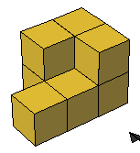

6. Vandaag is het donderdag. Overmorgen mag Ria gaan logeren. Op welke dag
gaat Ria logeren?

……………………
7. Hoeveel geld ligt hier? …… euro  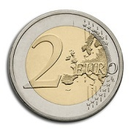
Blad 14

1. De vader van Peter is 48 jaar, de opa van Peter is 82 jaar en de
tante van peter is 69 jaar. Wie is de oudste?

……………….

2. Er staan 3 zakken koekjes. In de eerste zak zitten 7 koekjes, in de
tweede zak 8 en in de derde zak 6. Hoeveel koekjes zijn dat samen?

…… koekjes

3. De bakker koopt 7 doosjes van 6 eieren. Hoeveel eieren heeft hij
gekocht?

…… eieren

4. Peter weegt 37 kilo en Gerrinda weegt 32 kilo. Hoeveel weegt Peter meer dan
Gerrinda?

…… kilo

5. Hoeveel cm is deze lijn? …… cm

6. Hoe laat is het op deze klok?

…………………

7. Teken 8 euro

Blad 15

1. Wat is meer? 82 of 28 …..

2. In een klas zitten 25 kinderen. 15 zijn jongens. Hoeveel meiden
zitten er in deze klas?

…… meiden

3. Gert krijgt een zak snoep met 20 snoepjes. Hij wil de snoepjes
eerlijk delen met zijn vriend. Hoeveel snoepjes krijgt ieder?

…… snoepjes

4. 20 + 45 – 30 = ……

5. Kies uit: centimeter, meter, kilometer. De afstand van mijn huis naar

school is 3 ………………………

6. Het is nu 11 uur. Over een kwartier gaat groep 4 naar gym. Hoe laat gaat groep
4 naar gym?

…………………

7. Peter wil 1 euro wisselen voor munten van 20 cent. Hoeveel munten van 20 cent
krijgt hij?

…… munten

Blad 16

1. Welk getal komt er na 79? ….

2. Op het aanrecht staan 3 potten met snoepjes. In de eerste pot zitten
20 snoepjes, in de tweede pot ook 20 en in de derde pot 30.
Hoeveel snoepjes zijn dat bij elkaar?

…… snoepjes

3. Sanne ziet glitterpennen. Eén glitterpen kost 3 euro. Ze heeft 9 euro.
Hoeveel pennen kan Sanne kopen?

…… pennen

4. In de bus zitten 30 mensen. Bij de halte stappen er 10 uit, en 6 in. Hoeveel
mensen zitten er in de bus als hij verder rijdt?

…… mensen

5. De timmerman heeft een plank van 1 meter. Hier zaagt hij 20
centimeter vanaf. Hoeveel centimeter is de plank nu?

…… centimeter

6. Vandaag is het maandag. Over 4 dagen is het feest op school. Op welke dag is
het feest op school?

………………………

7. Hoeveel geld ligt hier? …… euro 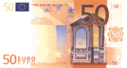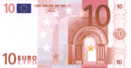 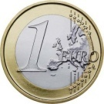

Blad 17

1. Op één vel zitten 10 stickers. De juf heeft 5 volle vellen en nog 4
losse stickers. Hoeveel stickers heeft de juf?

…… stickers

2. Moniek heeft 23 knikkers en Petra heeft 15 knikkers. Hoeveel
knikkers heeft Moniek meer dan Petra?

…… knikkers

3. Gerda plakt altijd 3 foto’s op een bladzijde. Ze gaat 15 nieuwe foto’s
inplakken. Hoeveel bladzijden heeft ze daarvoor nodig?

…… bladzijden

4. Gert heeft 2 zakjes met 5 lollies en 3 zakjes met 2 lollies. Hoeveel lollies heeft
Gert?

…… lollies

5. Hoeveel blokken zijn gebruikt voor dit bouwwerk?

…… blokken 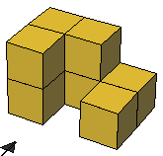

6. Een kwartier heeft …… minuten.

7. Teken 13 euro

Blad 18

1. Maak de rij af:

4 14 24 …. …. ….

2. Adrianne en haar moeder zijn vandaag jarig. Moeder is 38
geworden, Adrianne 10. Hoeveel jaar is moeder ouder dan
Adrianne?

…… jaar

3. In groep 4 zitten 25 kinderen. Juf Greet wil graag groepjes van 5
maken. Hoeveel groepjes van 5 kan zij maken?

…… groepjes

4. Fatma wil een poppenwagen kopen van 45 euro. Ze geeft 5 briefjes van 10 euro.
Hoeveel euro krijgt ze terug?

…… euro

5. Hoeveel cm is deze lijn? …… cm

6. Hoe laat is het op deze klok?

…………………

7. Gerdien wil €1,40 gepast betalen. Ze geeft een munt van 1 euro en nog twee
andere munten. Dat zijn munten van

…… cent

Blad 19

1. Moeder verdeelt 30 euro eerlijk over 3 kinderen. Hoeveel euro krijgt
ieder?

…… euro

2. Op de kinderclub zitten 16 jongens en 14 meisjes. Hoeveel kinderen
zitten er op de kinderclub?

…… kinderen

3. Elke klas krijgt een bak met 4 spelletjes erin. Er zijn 7 klassen.
Hoeveel spelletjes moet de school dan kopen?

…… spelletjes

4. 38 – 12 + 20 = ……

5. Gerco heeft een dropveter van 1 meter. Hier eet hij de helft van op.
Hoeveel centimeter is de dropveter dan?

…… centimeter

6. Op 16 februari begint de voorjaarsvakantie. Die duurt 7 dagen. Welke datum
begint de school weer?

………………………………

7. Hoeveel geld ligt hier? € ……
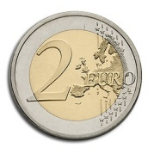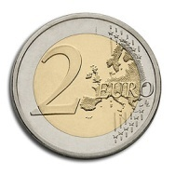

Blad 20

1. Welk getal komt voor 90? ….

2. Tijmen is aan het darten en heeft 3 keer gegooid.
1 pijl in het vak van 10
1 pijl in het vak van 20
1 pijl in het vak van 35
Hoeveel punten heeft hij gehaald?

……punten

3. De kerktoren is twee keer zo groot als het huis. Het huis is 6 meter.
Hoe hoog is de kerktoren?

…… meter

4. In de trein zitten 100 mensen. Bij het station stappen er 40 mensen uit en 24
mensen in. Hoeveel mensen zitten er dan in de trein?

…… mensen

5. Hoeveel cm is deze lijn? …… cm

6. Groep 4 begint om 10 uur met video kijken. De video duurt 1 uur en 30 minuten.
Hoe laat is de video afgelopen?

…………………………

7. Teken € 4,50

Blad 21

1. De juf pakt 38 gummen uit de kast. Hoeveel doosjes van 10 pakt ze
en hoeveel losse gummen?

…… doosjes van 10 en …… losse gummen

2. Frans gooit met drie pijlen in het dartbord. 2 pijlen in het vak van 10
punten, en 1 pijl in het vak van 65 punten. Hoeveel punten heeft
Frans?

…… punten

3. 8 kinderen gaan naar de speeltuin. Een kaartje kost 3 euro. Hoeveel
moeten ze betalen?

…… euro

4. De juf heeft 13 kauwgomballen. Er zijn 5 kinderen die haar hebben geholpen. Ze
geeft ieder kind 2 kauwgomballen voor de hulp. Hoeveel kauwgomballen houdt
ze over?

…… kauwgomballen

5. Hoeveel blokken zijn gebruikt voor dit bouwwerk?
…… blokken 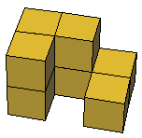

6. Een uur heeft …… kwartieren

7. Jan-Willem koopt een skate-bord van 65 euro. Hij betaalt met 2 briefjes van 50
euro. Wat krijgt hij terug?

…… euro
Blad 22

1. Verdeel 25 eieren over de dozen. Hoeveel dozen van 10 en hoeveel
losse eieren?

…... dozen en …. losse eieren

2. Maaike wil een mooie ketting kopen van 35 euro. Voor haar
verjaardag heeft ze 19 euro gekregen. Hoeveel moet Maaike nog
sparen?

…… euro

3. Opa heeft 30 spekjes en verdeeld ze eerlijk over 3 kinderen.
Hoeveel spekjes krijgen ieder?

…… spekjes

4. 3 x 6 – 8 = ……

5. Hoeveel cm is deze lijn? …… cm

6. Hoe laat is het op deze klok?

…………………

7. Hoeveel geld ligt hier? € …….… 
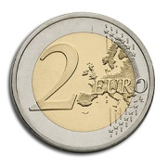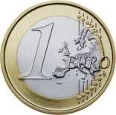

Blad 23

1. Bij welk nummer belt Kirsten aan? ………….

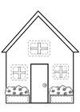
19
23

2. Alle kinderen van de club gaan een dagje weg. In groep A zitten 33
kinderen. In groep B zitten 35 kinderen. Hoeveel kinderen gaan er
mee?

…… kinderen

3. Sebastian wil op school trakteren. Daarvoor heeft hij 27 zakjes chips
nodig. In een doos zitten 5 zakjes. Hoeveel dozen moet Sebastian
pakken?

…… dozen

4. Op een rondvaartboot zitten 55 mensen. Bij de opstapplaats stappen er 20
mensen uit en 15 mensen op de boot. Hoeveel mensen zitten er op de boot als
hij weer verder vaart?

…… mensen

5. Kies uit: cm, m, km: Mijn boek is 23 …...

6. Het is nu 3 uur. Een kwartier geleden kreeg Gerard een snoepje. Hoe laat kreeg
Gerard een snoepje?

……………………

7. Teken € 8,75

Blad 24

1. Welk getal hoort bij de pijl? ……

0 100

2. Noortje bezorgt folders en heeft 25 folders in haar handen om te
bezorgen. Er komt een harde windvlaag en er waaien folders weg.
Ze heeft nu nog maar 19 folders. Hoeveel folders zijn er
weggewaaid?

…… folders

3. Leon is jarig en wil 28 ballonnen ophangen. In een zakje zitten 5
ballonnen. Hoeveel zakjes met ballonnen heeft Leon nodig?

…… zakjes

4. In de kast liggen 3 zakken met 5 koekjes en 2 zakken met 2 koekjes.
Hoeveel koekjes liggen er in de kast?

…… koekjes

5. Hoeveel blokken zijn gebruikt voor dit bouwwerk?
…… blokken

6. Het is nu maandag 9 oktober. 15 oktober ben ik jarig. Op welke dag is dat?

…………………….

7. Gerrinda koopt een ijsje van 65 eurocent. Ze geeft een munt van 50 en een munt
van 20 eurocent. Hoeveel eurocent krijgt ze terug?

…… eurocent

Blad 25

1. Welke van deze getallen zitten tussen de 35 en de 45? …… en …...

42 – 72 – 36 – 63

2. Daan heeft 2 pakjes potloden. Ze zitten allebei vol. In 1 pakje zitten
12 potloden. Hoeveel potloden heeft Daan?

…… potloden

3. In groep 4 zitten 21 kinderen. Voor het school reisje maakt de juf 3
groepen. Hoeveel kinderen zitten er in elke groep?

…… kinderen

4. Vader heeft 15 toffees. Deze verdeelt hij over 4 kinderen. Ieder kind
krijgt 3 toffees. Hoeveel toffees houdt hij over?

…… toffees

5. Koen meet zijn schoen. Hoeveel cm is zijn schoen?

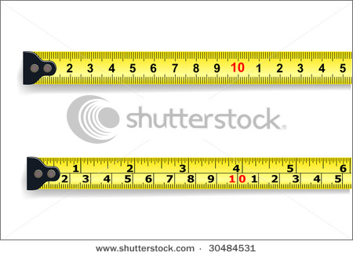
…………. cm

6. Hoe laat is het op deze klok?

…………………

7. Robert koopt een rol snoep van 85 eurocent. Hij betaalt met 1 euro.
Hoeveel krijgt Robert terug?

…… eurocent

Blad 26

1. De juf heeft 33 gummen nodig. In één doosje zitten 10 gummen.
Hoeveel doosjes van 10 gummen en hoeveel losse gummen pakt de juf?

…… doosjes en …… losse gummen.

2. Janneke weegt 23 kilo. Haar broertje weegt 16 kilo. Hoeveel kilo is Janneke
zwaarder?

…… kilo

3. Eén zakje knikkers kost 3 euro. Noë wil 8 zakjes met knikkers.
Hoeveel moet zij betalen?

…… euro

4. Jens wil bij het spel slagbal 10 punten halen. De eerste ronde kreeg hij 2 punten,
de tweede ronde 5 punten. Hoeveel punten moet hij nog om 10 punten te hebben?

…… punten

5. Lianne staat op de weegschaal. Hoeveel kilo weegt Lianne? …………. kg
400
600

800
200
1000
0

6. Het is nu 4 uur. Marinda moet om half 5 thuis zijn. Over hoeveel minuten is dat?

…… minuten

7. Linda moet 55 eurocent betalen. Ze heeft al een muntje van 20 cent

en een muntje van 5 cent gegeven. Hoeveel muntjes van 10 cent
moet ze nog geven?

…… muntjes

Blad 27

1. Welk getal hoort bij de pijl? ……

0 100

2. Oma heeft 26 kleinkinderen. Er zijn 16 meisjes. Hoeveel jongens zijn
er?

…… jongens

3. De bakker moet 40 appeltaarten bakken. Er kunnen 8 appeltaarten
tegelijk gebakken worden. Hoeveel keer moet er gebakken worden?

…… keer

4. Vader rijdt 90 kilometer per uur met zijn auto. Moeder rijdt 78
kilometer per uur met haar auto. Hoeveel kilometer per uur rijdt
vader harder?

…… kilometer per uur

5. Hoeveel rondjes mist Dave om het vak vol te krijgen met rondjes?

…… rondjes

6. Het is 10 uur. Om kwart over 10 is het tijd om koffie te drinken. Hoeveel minuten
moet Janna nog wachten?

…... minuten

7. Dennis koopt een tennisracket van €22 en een tennisbal van €5.
Hoeveel moet hij betalen?

€ ……

Blad 28

1. Zet de getallen van klein naar groot. 43, 34, 55, 23, 18, 66

…… …… …… …… …… ……

2. Kwik is 21 jaar. Kwek is 23 jaar. Kwak is 25 jaar. Hoeveel jaar zijn ze samen?

…… jaar

3. Barend gebruikt voor 1 pak pannenkoekenmix 3 eieren. Hij wil 3
pakken bakken. Hoeveel eieren heeft Barend nodig?

…… eieren

4. Neline gooit 4 keer met de dobbelsteen en telt alle punten bij elkaar
op. Ze gooit 1 keer 6, en 3 keer 4. Hoeveel punten heeft ze in het totaal?

…… punten

5. Joris wil volgende week op vakantie naar een land waar het ongeveer 25 graden
is. Naar welk land denk je dat Joris het beste kan gaan?

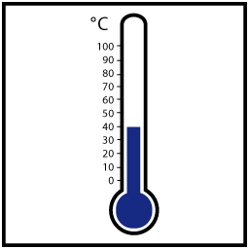
………………………….………….

Frankrijk Zwitserland Duitsland

6. Op vrijdag begint de vakantie. Zes dagen later ga ik op vakantie. Op welke dag
ga ik op vakantie?

…………………….

7. Vader koopt voer voor de geiten. Dit kost €78,- Hij betaald met 8
briefjes van 10. Hoeveel krijgt hij terug?

€ ……
Blad 29

1. Vul de goede getallen in.

…… 50 52 …… …… 56

2. Laura is op dezelfde dag jarig als haar moeder. Laura is 9 jaar en
moeder is 31 jaar. Hoeveel jaar is moeder ouder als Laura?

…… jaar

3. Nina vertelt dat haar opa 4 stukken land heeft. Op elk stuk land
lopen 6 koeien. Hoeveel koeien heeft de opa van Nina?

…… koeien

4. Jurre heeft al 32 zegels om te sparen voor lego. Maar om een
doosje lego te krijgen heb je 45 zegels nodig. Hoeveel zegels moet
hij nog sparen?

…… zegels

5. Tineke is aan het aftellen voor haar verjaardag. Hoeveel kruisjes heeft ze al
weggeveegd? ………….
X | X | X | X | X | X | X
X | X | X | X | X | X | X
X | X
X

6. Het is nu 10 uur. Over een uur is het tijd om naar oma te gaan. Hoe laat ga je
naar oma?

……….……….

7. Ilse koop een pen voor 65 eurocent. Ze geeft een euro. Hoeveel
cent krijgt ze terug?

…… cent

Blad 30

1. Welk getal hoort bij de pijl? ……

0 100

2. Bij Sandra thuis hebben ze een vlaggenstok van 13 meter hoog. De
vlaggenstok bij Evelien thuis is twee keer zo hoog.
Hoe hoog is de vlaggenstok bij Evelien?

…… meter

3. Jona heeft 3 knikkerzakken. In elke knikkerzak zitten 9 knikkers.
Hoeveel knikkers heeft Jona?

…… knikkers

4. Maarten heeft 4 vissenkommen met 2 vissen en één vissenkom met
3 vissen. Hoeveel vissen heeft Maarten?

..…. vissen

5. De caravan is twee keer zo hoog als het hondenhok. Het hondenhok is 1 meter.
Hoe hoog is de caravan?

…… meter

6. Moeder is op de fiets naar het dorp. Ze is twee uur geleden vetrokken. Het is nu
11 uur. Hoe laat was het toen?

…… uur

7. Irma koopt een zakje knikkers en een knikkerportje voor 9 euro. Ze
betaald met twee briefjes van 5. Hoeveel krijgt ze terug?

…… euro

Toets 1

1. Jelle koopt 3 pakken met stiften. In één pakje zitten 12 stiften.
Hoeveel stiften heeft Jelle?

…… stiften

2. Mark heeft 6 vellen met 10 stickers en nog één vel met 6 stickers.
Hoeveel stickers heeft hij?

……. stickers

3. Eva haalt 62 punten met een computerspel. Janneke haal 4 punten
minder. Hoeveel punten heeft Janneke gehaald?

…… punten

4. Els en Noa hebben klusjes gedaan voor hun moeder. Els krijgt 20
euro en Noa krijgt 60 euro. Ze delen het geld eerlijk. Hoeveel geld
heeft ieder dan?

…… euro

5. Voor het zwembad “spetterspat” moeten volwassenen 8 euro betalen.
Kinderen kunnen voor de helft van de prijs naar binnen. Vader en
moeder gaan met twee kinderen naar het zwembad.
Hoeveel moeten ze betalen?

…… euro

6. Pieter, frank, Jos en Erik mogen raden hoeveel deze auto kost. Wie is
er het dichtst bij?
Pieter: 49
53
Frank: 58
Jos: 61
Erik: 35

………….

7. Tel zo verder.
12 24 36 …… …….

Toets 2

1. Opa koopt 6 kisten met violen voor in zijn tuin. In één kist zitten 8 violen. Hoeveel
violen zijn dat samen?


…… violen

2. Hoeveel centimeter is dit potlood?

………….

3. Wim maakt vanaf deze kant een tekening. Welke tekening klopt?

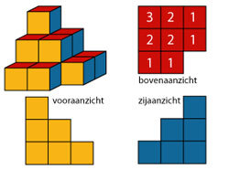 tekening ……
A B

4. Op de markt staat een krabbelton. Voor 20 cent mag je één keer grabbelen. Noor
grabbelt 2 keer en Lisa grabbelt 3 keer. Hoeveel cent moet moeder betalen?

…… cent

5. Welk getal ligt het dichtst bij de 30? Kies uit 36, 26, 54 of 20.

……

6. Vader heeft en zwembad gekocht voor 150 euro. Vader betaalt met briefjes van
10 euro. Hoeveel briefjes van 10 euro zijn dat?

……briefjes

7. Een kaartje voor de speeltuin kost 2 euro. De juf koopt 40 kaartjes. Hoeveel moet
de juf betalen?

…… euro
Toets 3

1. Inge ziet in de winkel heel mooie knikkers voor 2 euro. Ze betaald met munten
van 20 cent. Hoeveel munten moet ze geven?

…… munten

2. Om twee uur begint de rommelmarkt. Het is nu half 2. Over hoeveel minuten
begint de markt?

…… minuten

3. 60 – 27 = ……

4. Tom ziet de volgende huisnummers in het statenboek: 66, 83, 96 en 69. Welke
getallen liggen op de getallenlijn tussen de 60 en 70?

…… en ……

5. Gerdien telt de mensen in de speeltuin. Hoeveel mensen zijn er?

Moeders | Vaders | Baby’s | Kinderen
12 | 8 | 8 | 13

…… mensen

6. De helft van 80 is ……

7. Rainier is op 18 mei jarig. Een week later is Steef jarig. Op welke datum is Steef
jarig?

………….

Toets 4

1. Voor één pak pannenkoeken heb je drie eieren nodig. Daan bakt 4 pakken
pannenkoeken. Hoeveel eieren heeft Daan nodig?

…… eieren

2. Er zijn 63 stripboeken van Pol. Leonard heeft er al 49. Hoeveel stripboeken moet
hij nog?

…… stripboeken

3.

0 100

Welk getal moet er bij de pijl staan? ……

4. Lukas heeft 24 rode knikkers en 69 blauwe knikkers. Hoeveel knikkers heeft
Lukas?

…… knikkers

5. Bas heeft 66 kauwgomballen. Hij maakt groepjes van 10. Hoeveel groepjes kan
Bas maken?

…… groepjes

6. Gert en Jan hebben auto’s gewassen. Gert krijgt 20 euro en Jan 60. Ze delen het
geld. Hoeveel heeft ieder dan?

…… euro

7. Marinda spaart punten voor een spel. Om het spel te krijgen moet ze 75 punten
hebben. Deze punten heeft ze al: 15 – 25 – 25 – 5
Hoeveel punten heeft ze nog nodig?

…… punten

